TUẦN 13

CHỦ ĐỀ 4: RÈN LUYỆN BẢN THÂN
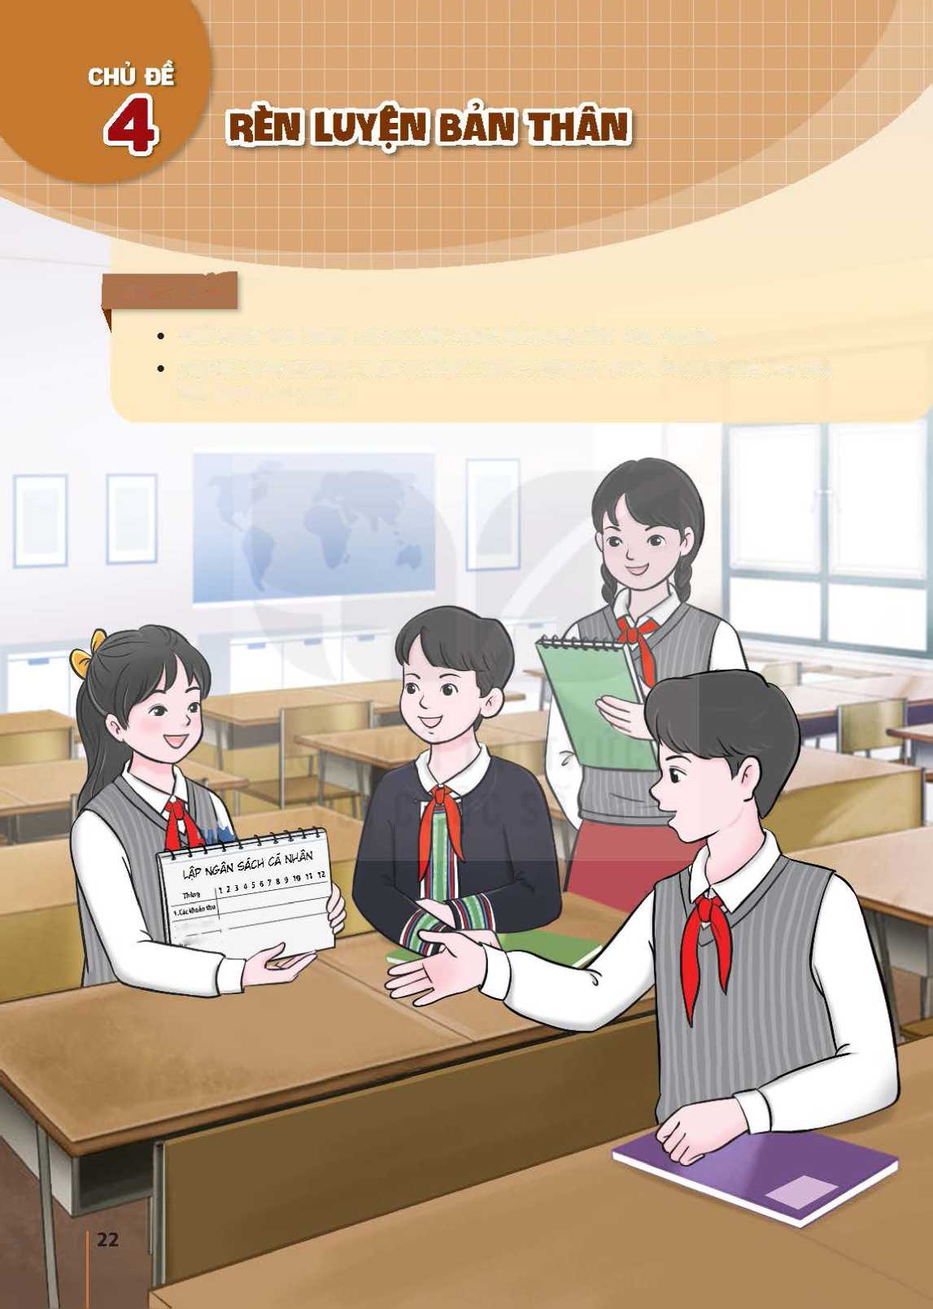
TIẾT 38. HOẠT ĐỘNG GIÁO DỤC THEO CHỦ ĐỀ
NỘI DUNG 1.
TẠO ĐỘNG LỰC CHO BẢN THÂN (1 tiết)
huống
I. MỤC TIÊU:
1. Năng lực:
* Năng lực chung:
-Rèn luyện được năng lực tự chủ, hợp tác và giao tiếp
* Năng lực riêng:
-Kĩ năng ra quyết định
2. Phẩm chất:
- HS chăm chỉ trong việc học chủ đề, trung thực, trách nhiệm, nhân ái
II. THIẾT BỊ DẠY HỌC VÀ HỌC LIỆU
1-Đối với giáo viên:
-Tư liệu (tranh ảnh, video, bài viết, bài hát, trò chơi,...) về các cách tạo động lực cho con người để thực hiện các hoạt động trong cuộc sống.
2-Đồi với học sinh:
-SGK và SBT Hoạt động trải nghiệm, hướng nghiệp 9
III.TIẾN TRÌNH DẠY HỌC
A. HOẠT ĐỘNG KHỞI ĐỘNG
Tổ chức cho HS chơi trò chơi “Tìm kiếm tài năng trẻ”.
a. Mục tiêu:
Tạo không khí vui vẻ trong lớp học và tạo hứng thú cho HS tham gia hoạt động trải nghiệm của nội dung 1.
b. Tổ chức thực hiện:
Bước 1: GV chuyển giao nhiệm vụ học tập
-Phổ biến cách chơi và luật chơi: Lớp cử 3 bạn làm Ban Giám khảo. Mỗi tổ/ nhóm cử 1 bạn tham gia chơi trò chơi. Bạn được cử dựa vào sự hiểu biết về khả năng nổi trội của mình (hát, vẽ, giải toán nhanh, nhảy hip hop, hài hước, làm ảo thuật,…) thể hiện khả năng đặc biệt của mình dưới các hình thức tự chọn. Trước khi thể hiện tài năng, bạn đó tự giới thiệu nhanh về tài năng mình sẽ thể hiện. Mỗi bạn được thể hiện trong thời gian 1 – 3 phút (tuỳ theo yêu cầu trình diễn).
– Ban Giám khảo chấm điểm các tiết mục theo tiêu chí:
+ Thể hiện được khả năng nổi trội của bản thân.
+ Nỗ lực vượt qua khó khăn, thách thức khi thể hiện tài năng.
+ Tự tin với khả năng của mình.
-Quan sát HS trình diễn, thể hiện tài năng.
-Phát phần thưởng cho những HS đoạt giải, khen ngợi động viên các em.
-Hỏi HS đoạt giải Nhất: Vì sao em thể hiện được tài năng này? Động lực nào đã giúp em đạt được thành công?
-Gọi một số HS nêu cảm nhận, những điều học hỏi được sau khi chơi trò chơi và nhận xét chung. Dẫn dắt vào nội dung 1.
Bước 2: HS thực hiện nhiệm vụ học tập
-HS các nhóm/ tổ lần lượt lên trước lớp trình diễn, thể hiện tài năng của mình
Bước 3: Báo cáo kết quả thực hiện hoạt động
-Chia sẻ những điều học hỏi được và cảm nhận của bản thân sau khi chơi trò chơi..
Bước 4. Đánh giá kết quả thực hiện nhiệm vụ
-GV tổng kết ý kiến của HS, kết luận về hiệu quả động viên, khích lệ, tạo động lực của bài hát/ video đối với con người trong học tập và làm việc.
-GV giới thiệu về chủ để mới.
B. HOẠT ĐỘNG HÌNH THÀNH KIẾN THỨC:
Hoạt động 1: Tìm hiểu cách tạo động lực cho bản thân
a. Mục tiêu:
-HS chỉ ra được một số cách tạo động lực.
-Xác định được cách tạo động lực cho bản thân để thực hiện hoạt động.
b.Tổ chức hoạt động:
HOẠT ĐỘNG CỦA GV - HS | DỰ KIẾN SẢN PHẨM
Bước 1: GV chuyển giao nhiệm vụ học tập  Nhiệm vụ 1: Chỉ ra những cách thức tạo động lực của nhân vật trong tình huống ở Hoạt động 1 (SGK trang 23).  -GV chuyển giao nhiệm vụ 1 và hướng dẫn HS nghiên cứu tình huống ở mục 1, Hoạt động 1 (SGK - trang 23) để chỉ ra những cách tạo động lực của nhân vật Huy trong tình huống.  -Tổ chức cho HS làm việc cá nhân, ghi các ý kiến của mình vào SBT. Sau đó, chia sẻ ý kiến cá nhân và thảo luận trong nhóm để thống nhất ý kiến về cách tạo động lực của nhân vật Huy.  -GV mời đại diện các nhóm chỉ ra những cách tạo động lực của nhân vật Huy trong tình huống. Những HS khác lắng nghe, nhận xét và bổ sung ý kiến.  GV tổng hợp ý kiến và chốt lại: Trong tình huống trên, mục tiêu hoạt động của nhân vật Huy là cải thiện sức khoẻ và vóc dáng bâng việc tập luyện thể thao. Huy đã tạo động lực cho mình bằng cách:  + Tham gia câu lạc bộ bóng đá của trường và tập luyện chăm chỉ hằng tuần.  + Tham gia giải thể thao của trường và đoạt giải. Huy rất trần trọng và tự hào vê giải thưởng của đội đã đạt được.  + Sự ủng hộ, đồng tình, khen ngợi của bố mẹ và sự cổ vũ, chia sẻ của bạn bè.  Nhiệm vụ 2: Chia sẻ về cách em đã tạo động lực cho bản thân khi thực hiện một hoạt động cụ thể.  -GV chuyển giao nhiệm vụ 2 và hướng dẫn HS tham khảo gợi ý ở mục 2, Hoạt động 1, sau đó ghi ý kiến cá nhân vào SBT theo những gợi ý sau:  + Công việc/ hoạt động mà em đã thực hiện là gì?  + Em đã tạo động lực cho bản thân bằng những cách nào để thực hiện công việc/ hoạt động đó?  -GV tổ chức cho HS làm việc cá nhân, sau đó chia sẻ trong nhóm ý kiến của mình về cách tạo động lực của bản thân.  -Mời đại diện một số nhóm trình bày kết quả thực hiện nhiệm vụ 2.  -Nhận xét, tổng hợp các ý kiến chia sẻ của HS để chốt nhiệm vụ 2.  * Nhiệm vụ 3: Xác định những cách tạo động lực cho bản thân để thực hiện hoạt động.  -GV chuyển giao nhiệm vụ 3, hướng dẫn và tổ chức cho -HS hoạt động nhóm để thảo luận về cách tạo động lực cho bản thân dựa vào kết quả thực hiện nhiệm vụ 1, 2 và những gợi ý ở mục 3, Hoạt động 1. HS ghi kết quả thảo luận nhóm vào SBT.  Bước 2: HS thực hiện nhiệm vụ học tập  -Mời đại diện 1-2 nhóm trình bày kết quả thực hiện nhiệm vụ. Các nhóm khác lắng nghe, nhận xét và bổ sung ý kiến cho nhóm vừa trình bày.  -Bước 3: Báo cáo kết quả thực hiện hoạt động  GV gọi một số HS nêu cảm nhận và những điều rút ra được qua phần trình bày của các nhóm.  -Yêu cầu HS nêu cảm nhận và những điểu học hỏi được vể trách nhiệm với nhiệm vụ được giao.  Bước 4. Đánh giá kết quả thực hiện nhiệm vụ  GV nhận xét, tổng hợp các ý kiến của HS, giải thích và kết luận Hoạt động 1:  -Tạo động lực cho bản thần sẽ làm cho bản thân cảm thấy phấn chấn, vui vẻ, tích cực thực hiện các hoạt động. Từ đó, giúp ta thực hiện hoạt động hiệu quả, đạt được những mục tiêu đã đê ra. Có nhiêu cách để tạo động lực cho bản thân khi thực hiện hoạt động. Chúng ta có thể lựa chọn cách tạo động lực phù hợp với năng lực bản thân với từng hoạt động/ công việc và hoàn cảnh thực tế như:  + Tìm ra ý nghĩa, giá trị của hoạt động mình sắp thực hiện: Mỗi hoạt động đểu có những ý nghĩa, giá trị nhất định (GV nêu ví dụ). Việc tìm ra ý nghĩa, giá trị của hoạt động giúp ta có nhu cầu, hứng thú thực hiện hoạt động.  + Tìm ra những điểm thú vị của hoạt động mình sắp thực hiện: Khi thực hiện mỗi hoạt động chúng ta hay dự tính trước những khó khăn. Tuy nhiên, nếu biết điều chỉnh cách thức tiếp cận vấn đề thi ta có thể khám phá được những điều thú vị của hoạt động ấy. Khi chúng ta tìm ra những điểm thú vị của hoạt động sắp thực hiện thì việc thực hiện hoạt động ấy sẽ trở nên nhẹ nhàng, hấp dẫn, làm cho ta muốn làm.  + Chia hoạt động thành những nhiệm vụ nhỏ để hoàn thành dễ dàng: Để hoàn thành một công việc hoặc hoạt động nào đó một cách dễ dàng hon, chúng ta nên chia hoạt động, công việc đó thành những nhiệm vụ nhỏ hơn. Mỗi khi hoàn thành một nhiệm vụ, ta sẽ cảm thấy hoạt động mà ta đang thực hiện có được những kết quả nhất định, Điểu này sẽ làm cho chúng ta cảm thấy phấn chấn, có động lực để hoàn thành các nhiệm vụ tiếp theo.  + Tìm cách thú vị đề thực hiện các nhiệm vụ: Cách thức để thực hiện hoạt động rất quan trọng. Nếu chọn đúng cách thực hiện thì hoạt động sẽ sớm hoàn thành, ngược lại nếu chọn sai cách thực hiện thì có thể sẽ không hoàn thành. Do vậy, nếu ta chọn được cách thực hiện hoạt động đúng và thú vị thì hiệu quả công việc sẽ cao hơn. Muốn thực hiện hoạt động một cách thú vị, có thể thực hiện hoạt động kết hợp nghe nhạc, thực hiện cùng bạn bè, người thân, thực hiện hoạt động trong những thời điểm phù hợp, thực hiện hoạt động với sự hỗ trợ của công nghệ thông tin,...  + Tham gia vào các nhóm, các câu lạc bộ có cùng sô thích và tìm sự ủng hộ của những người xung quanh: Việc tham gia vào các nhóm, các câu lạc bộ có cùng sở thích sẽ giúp chúng ta có thêm nhiều người bạn. Những người bạn này sẽ hướng dẫn, động viên, khuyến khích chúng ta thực hiện hoạt động đó. Những người bạn tiếp thêm sức mạnh sẽ là động lực thúc đẩy chúng ta hoàn thành công việc một cách hiệu quả.  + Luôn suy nghĩ tích cực khi thực hiện hoạt động: Suy nghĩ tích cực luôn đóng một vai trò quan trọng khi chúng ta thực hiện bất cứ một nhiệm vụ hay hoạt động nào đó. Nếu luôn có suy nghĩ tích cực thì dù hoạt động hay nhiệm vụ khó khăn đến mấy chúng ta cũng sẽ tìm cách để hoàn thành. Do đó, trong mọi trường hợp đểu nên có suy nghĩ tích cực.  + Lưu giữ những kết quả, thành tích mình đạt được: Mỗi một kết quả đạt được là một minh chứng cho việc chúng ta đã hoàn thành nhiệm vụ, hoàn thành công việc. Do đó, việc lưu lại những thành tích, những kết quả đạt được sẽ có tác dụng ghi nhận, đổng thời động viên, cỗ vũ chúng ta thực hiện các nhiệm vụ tiếp theo. Những kết quả đó còn mang đến cho chúng ta cảm giác tự tin, tự hào về chính bản thân mình. Chúng ta cũng có thể tổ chức ăn mừng cùng bạn bè để ghi nhớ sâu hơn những kết quả của mình.  + Chia sẻ hoạt động của mình vói những người thân, bạn bè, thầy cô: Chính người thân, bạn bè, thầy cô cũng có thể trở thành động lực cho mình, họ sẽ cổ vũ, động viên mình hoàn thành công việc một cách tốt nhất.  Với mỗi cách tạo động lực, GV có thể lấy ví dụ cách tạo động lực của chính mình hoặc HS trong lớp. | 1.Tìm hiểu cách tạo động lực cho bản thân:  -Chúng ta có thể lựa chọn cách tạo động lực phù hợp với năng lực bản thân với từng hoạt động/ công việc và hoàn cảnh thực tế như:  + Tìm ra ý nghĩa, giá trị của hoạt động mình sắp thực hiện:  + Tìm ra những điểm thú vị của hoạt động mình sắp thực hiện:  + Chia hoạt động thành những nhiệm vụ nhỏ để hoàn thành dễ dàng:  + Tìm cách thú vị đề thực hiện các nhiệm vụ:  + Tham gia vào các nhóm, các câu lạc bộ có cùng sô thích và tìm sự ủng hộ của những người xung quanh:  + Luôn suy nghĩ tích cực khi thực hiện hoạt động:  + Lưu giữ những kết quả, thành tích mình đạt được:  + Chia sẻ hoạt động của mình vói những người thân, bạn bè, thầy cô:

